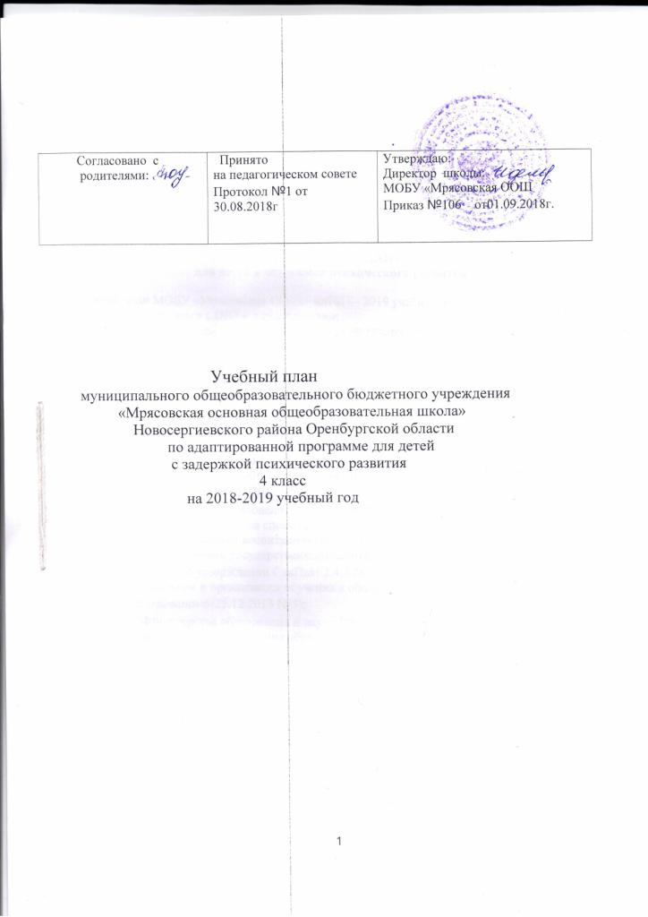

Содержание
1. Пояснительная записка
2. Цели программы
3. Задачи программы
4. Принципы разработки и реализации программы
5. Условия реализации программы
6. Содержание рабочих программ по учебным предметам
7. Коррекционная работа (психолого-педагогическое сопровождение)
8. Этапы программы и ответственные за их реализацию
9. Предполагаемые результаты реализации программы

Пояснительная записка
Адаптированная основная общеобразовательная программа для детей с ОВЗ МОБУ «Мрясовская ООШ» разработана в соответствии с требованиями Федерального закона от 29 декабря 2012г. № 273-ФЗ «Об образовании в Российской Федерации», Федерального государственного образовательного стандарта, а также с учетом опыта работы школы по данной проблематике.
Одной из важнейших задач школы в соответствии с Федеральными государственными образовательными стандартами общего образования является обеспечение условий для индивидуального развития всех обучающихся, в особенности тех, кто в наибольшей степени нуждается в специальных условиях обучения, детей с ограниченными возможностями здоровья, учет образовательных потребностей детей с ограниченными возможностями здоровья.
Нормативно-правовой и документарной базой адаптированной основной общеобразовательной программы для детей с ОВЗ являются:
- Федеральный закон от 29 декабря 2012г. № 273-ФЗ «Об образовании в Российской Федерации»;
- Приказ Министерства образования и науки Российской Федерации (Минобрнауки России) от 30 августа 2013 г. N 1015 г. Москва "Об утверждении Порядка организации и осуществления образовательной деятельности по основным общеобразовательным программам - образовательным программам начального общего, основного общего и среднего общего образования";
- Об основных гарантиях прав ребенка в Российской Федерации (Письмо от 24 июля 1998г. № 124-ФЗ);
- О создании условий для получения образования детьми с ограниченными возможностями здоровья и детьми-инвалидами (Письмо МО РФ № АФ-150/06 от 18 апреля 2008г.);
- Устав образовательного учреждения.
Приоритетные направления работы школы с детьми с ОВЗ
В соответствии с ч. 1 ст. 79 Федерального закона "Об образовании в Российской Федерации" от 29.12.2012 № 273 (далее – Федеральный закон "Об образовании в Российской Федерации") установлено: «… содержание образования и условия организации обучения и воспитания, обучающихся с ограниченными возможностями здоровья (далее – ОВЗ) определяются адаптированной образовательной программой, а для инвалидов также в соответствии с индивидуальной программой реабилитации инвалида». В связи с этим в ОО разработана адаптированная основная образовательная программа для детей с ОВЗ, получающих образование в классе по общеобразовательной программе;
Данная программа дает возможность детям с ОВЗ:
- освоить адаптированную основную общеобразовательную программу на доступном им уровне;
- повысить уровень личностного развития и образования;
- восполнить пробелы предшествующего обучения и воспитания;
- повысить уровень познавательной и эмоционально – личностной сферы.
и предусматривает:
- организацию безбарьерной, развивающей предметной среды;
- создание атмосферы эмоционального комфорта;
- формирование взаимоотношений в духе сотрудничества и принятия особенностей и возможностей каждого ребенка;
- использование вариативных форм получения образования;
- участие в образовательном процессе разных специалистов и педагогов:
- учителя- предметники;
-фельдшер.
2. Цели программы
1. Содействие получению учащимися с ограниченными возможностями здоровья качественного образования, необходимого для реализации образовательных запросов и дальнейшего профессионального самоопределения;
2. Оказание комплексной психолого-социально-педагогической помощи и поддержки обучающимся с ограниченными возможностями здоровья и их родителям (законным представителям в освоении основной образовательной программы основного и среднего общего образования;
3. Социальная адаптация детей с ограниченными возможностями здоровья посредством индивидуализации и дифференциации образовательного процесса.
4. Формирование социальной компетентности обучающихся с ограниченными возможностями здоровья, развитие адаптивных способностей личности для самореализации в обществе.

3. Задачи программы:
- выявление и удовлетворение особых образовательных потребностей обучающихся с ограниченными возможностями здоровья при освоении ими основных образовательных программ общего образования;
- определение особенностей организации образовательного процесса и условий интеграции для рассматриваемой категории детей в соответствии с индивидуальными особенностями каждого ребенка, структурой нарушения развития и степенью выраженности (в соответствии с рекомендациями психолого-медико-педагогической комиссии);
- осуществление индивидуально ориентированной социально-психолого-педагогической помощи обучающимся с ограниченными возможностями здоровья с учетом особенностей умственного, психического и (или) физического развития, индивидуальных возможностей детей (в соответствии с рекомендациями психолого-медико-педагогической комиссии);
- разработка и реализация индивидуальных программ, учебных планов, организация индивидуальных и (или) групповых занятий для детей с выраженным нарушением в физическом и (или) психическом развитии.
- обеспечение возможности воспитания и обучения по дополнительным образовательным программам социально-педагогической и других направленностей, получение дополнительных образовательных коррекционных услуг;
- формирование зрелых личностных установок, способствующих оптимальной адаптации в условиях реальной жизненной ситуации;
- расширение адаптивных возможностей личности, определяющих готовность к решению доступных проблем в различных сферах жизнедеятельности;
- развитие коммуникативной компетенции, форм и навыков конструктивного личностного общения в группе сверстников:
- реализация комплексной системы мероприятий по социальной адаптации и профессиональной ориентации обучающихся с ограниченными возможностями здоровья;
- оказание консультативной и методической помощи родителям (законным представителям) детей с ограниченными возможностями здоровья по медицинским, правовым и другим вопросам.
4. Принципы разработки и реализации программы
4.1. Принцип гуманизации - предполагает осуществление личностно-ориентированного подхода, направленного на общее развитие личности с ОВЗ, его социализацию, максимальную интеграцию в современную жизнь.
4.2. Принцип индивидуального подхода - предполагает необходимость определения индивидуальной цели воспитания и обучения, отбора содержания, выбора форм и методов обучения для каждого ребенка с ОВЗ с учетом его профессиональных и образовательных потребностей, возможностей и условий воспитания.
4.3. Принцип системности - обеспечивает единство образования, диагностики, коррекции и развития учащихся с ОВЗ, т. е. системный подход к анализу особенностей их развития и коррекции нарушений, а также всесторонний многоуровневый подход к решению проблем ребёнка;
4.4. Принцип интегрированного подхода - предполагает интеграцию обучения и коррекции путем включения в рабочую учебную программу коррекционной составляющей, ориентированной на первичные дефекты, представленные в структуре нарушений развития учащегося.
4.5. Принцип непрерывности - гарантирует непрерывность педагогической помощи учащимся с ОВЗ до полного решения проблемы или определения подхода к её решению.
4.6. Принцип комплексного взаимодействия всех участников образовательного процесса в ходе реализации АОП - предполагает постоянное сотрудничество педагогов, психолога, администрации ОУ, медицинских работников и других специалистов для наиболее успешной реализации цели обучения учащегося с ОВЗ по АОП.
4.7. Принцип приоритета самостоятельных форм образовательной деятельности - предполагает максимальную активность и самостоятельность учащегося в ходе обучения
4. Принципы разработки и реализации программы
4.1. Принцип гуманизации - предполагает осуществление личностно-ориентированного подхода, направленного на общее развитие личности с ОВЗ, его социализацию, максимальную интеграцию в современную жизнь.
4.2. Принцип индивидуального подхода - предполагает необходимость определения индивидуальной цели воспитания и обучения, отбора содержания, выбора форм и методов обучения для каждого ребенка с ОВЗ с учетом его профессиональных и образовательных потребностей, возможностей и условий воспитания.
4.3. Принцип системности - обеспечивает единство образования, диагностики, коррекции и развития учащихся с ОВЗ, т. е. системный подход к анализу особенностей их развития и коррекции нарушений, а также всесторонний многоуровневый подход к решению проблем ребёнка;
4.4. Принцип интегрированного подхода - предполагает интеграцию обучения и коррекции путем включения в рабочую учебную программу коррекционной составляющей, ориентированной на первичные дефекты, представленные в структуре нарушений развития учащегося.
4.5. Принцип непрерывности - гарантирует непрерывность педагогической помощи учащимся с ОВЗ до полного решения проблемы или определения подхода к её решению.
4.6. Принцип комплексного взаимодействия всех участников образовательного процесса в ходе реализации АОП - предполагает постоянное сотрудничество педагогов, психолога, администрации ОУ, медицинских работников и других специалистов для наиболее успешной реализации цели обучения учащегося с ОВЗ по АОП.
4.7. Принцип приоритета самостоятельных форм образовательной деятельности - предполагает максимальную активность и самостоятельность учащегося в ходе обучения.

5. Условия реализации программы
5.1. Организационные условия
Данная программа предусматривает как вариативные формы обучения, так и различные варианты специального сопровождения учащихся с ограниченными возможностями здоровья. Это могут быть формы обучения в общеобразовательном классе по общей образовательной программе или по индивидуальной программе; с использованием надомной и (или) дистанционной форм обучения.
Категории детей с ОВЗ, обучающиеся в школе:
5.2. Психолого-педагогическое обеспечение включает:
- обучение с использованием обычной программы
- оптимальный режим учебных нагрузок;
- коррекционную направленность учебно-воспитательного процесса;
- учёт индивидуальных особенностей ребёнка;
- соблюдение комфортного психоэмоционального режима;
- использование современных педагогических технологий;
- оздоровительный и охранительный режим;
- укрепление физического и психического здоровья;
- профилактику физических, умственных и психологических перегрузок обучающихся;
- соблюдение санитарно-гигиенических правил и норм;
- участие всех детей с ограниченными возможностями здоровья, независимо от степени выраженности нарушений их развития, вместе с нормально развивающимися детьми в воспитательных, культурно-развлекательных, спортивно-оздоровительных и иных досуговых мероприятиях.
Данная работа обеспечивается взаимодействием следующих специалистов и педагогов:
- классный руководитель;
- учителя - предметники;
- медсестра.
Классный руководитель проводит диагностику эмоциональной сферы, эстетических и познавательных потребностей и оказывает помощь ребенку и родителям (законным представителям) в решении сложных социально-эмоциональных проблем.
Медсестра контролирует соблюдение требований СанПин 2.4.2.2821-10.
Прогнозируемый результат: Реализация возможности получения полного общего образования.

5.3. Программно-методическое обеспечение:

Программно – методическое обеспечение
учебного плана

Начальное общее образование
Программа «Школа России. Концепция и программы для начальных классов в 2-х частях» «Просвещение» 2015г.
Предмет Русский язык
№  п/п | Автор, название учебника, класс | Издательство | Год  издания
3 | Канакина В.П. Русский язык. 4 класс | Просвещение | 2013
Предмет Литературное чтение
№  п/п | Автор, название учебника, класс | Издательство | Год  издания
3 | Климанова Л.Ф. Литературное чтение. 4класс | Просвещение | 2013
Предмет Математика
№  п/п | Автор, название учебника, класс | Издательство | Год  издания
3 | Моро М.И. Математика 4 класс | Просвещение | 2013
Предмет Окружающий мир
№  п/п | Автор, название учебника, класс | Издательство | Год издания
3 | Плешаков А.А. Окружающий мир 4 класс | Просвещение | 2018, 2013

Предмет Немецкий язык
Программа «Немецкий язык: 2-4 классы»
( Бим И.Л., Рыжова Л.И.). «Просвещение» 2010
№  п/п | Автор, название учебника, класс | Издательство | Год  издания
2 | Бим И.Л., Рыжова Л.И. Немецкий язык 4 класс | Просвещение | 2010
Предмет Изобразительное искусство
Программа «Изобразительное искусство: 1-4 классы»
(под ред. Неменского Б.М.). «Просвещение» 2011
№  п/п | Автор, название учебника, класс | Издательство | Год  издания
3 | Под ред. Неменского Б.М. Изобразительное искусство 4 класс | Просвещение | 2011

Предмет Физическая культура
Программа «Физическая культура: 1-4 классы»
(Лях В.И.). «Просвещение» 2007
№  п/п | Автор, название учебника, класс | Издательство | Год  издания
1 | Лях В.И. Физическая культура 1-4 класс | Просвещение | 2012
Предмет Музыка
Программа «Музыка: 1-4 классы»
(Критская Е.Д.) «Просвещение» 2011
№  п/п | Автор, название учебника, класс | Издательство | Год  издания
3 | Критская Е.Д. Музыка 4 класс | Просвещение | 2011
Предмет Технология
Программа «Технология: 1-4 классы»
(Роговцева Н.И.) «Просвещение» 2011
№  п/п | Автор, название учебника, класс | Издательство | Год  издания
1 | Роговцева Н.И. Технология 4 класс | Просвещение | 2014

5.5. Кадровое обеспечение:
В школе на 1 сентября 2018года работает7педагогов.
Имеют квалификационную категорию: Высшая кв. категория – 1
Первая кв. категория – 6
5 педагогов прошли специальные курсы, работы с детьми с ОВЗ. Педагогический коллектив школы, в целом, характеризует профессиональная компетентность, достаточно высокий творческий потенциал, интерес к новому в дидактике и желание самосовершенствоваться. Однако существует серьезная проблема старения коллектива, его обновления педагогическими кадрами
Основным условием формирования и наращивания необходимого и достаточного кадрового потенциала для осуществления обучения детей с ОВЗ является обеспечение в соответствии с новыми образовательными реалиями и задачами адекватности системы непрерывного педагогического образования происходящим изменениям в системе образования в целом.

5.6.Материально-техническое оснащение

Материально-техническое оснащение школы позволяет обеспечить организацию обучения детей с ОВЗ по общеобразовательным программам. Школа имеет 6учебных кабинетов, которые имеют освещение и тепловой режим, соответствующие санитарно-гигиеническим требованиям, столовую (на 36 посадочных мест), компьютерный класс на 6 рабочих мест, все компьютеры подключены к сети Интернет, связаны локальной сетью, работает программа «Хронограф 1С». У школы имеется свой сайт.
Школа оснащена современными техническими средствами обучения:

Наименование ТСО | Количество ед
Компьютер | 2
Проектор | 1
Принтер | 1
сканер | 1
видеокамера | 1
ксерокс | 1
ноутбок | 7

5.7. Информационное обеспечение:
- создание информационной образовательной среды для дистанционной формы обучения детей, имеющих трудности в передвижении, с использованием современных информационно-коммуникационных технологий.
- создание системы широкого доступа детей с ограниченными возможностями здоровья, родителей (законных представителей), педагогов к сетевым источникам информации, к информационно-методическим фондам, предполагающим наличие методических пособий и рекомендаций по всем направлениям и видам деятельности, наглядных пособий, мультимедийных, аудио- и видеоматериалов.

5.8 Календарный учебный график обучающихся с ОВЗ

Школа работает в режиме 5-и дневной рабочей недели. Организация образовательного процесса в школе регламентируется учебным планом и расписанием занятий, а также годовым календарным учебным графиком,
Организация образовательного процесса в школе регламентируется учебным планом и расписанием занятий, а также годовым календарным учебным графиком,
Начало учебного года – 1 сентября.
Продолжительность учебного года - - в 4классе – 34 недели;
Продолжительность учебной недели - в 4 классе – 5 дней.
I четверть:
- с 1 сентября по 28 октября (9 недель);
Осенние каникулы - с 29октября по 6 ноября, продолжительность каникул 9дней
II четверть
– с 7ноября по 28 декабря (7 недель);
Зимние каникулы- с29.12.2018г. по 09.01.2019г. (12дней дней)
III четверть
- с 10 января по 22 марта (10 недель);
Весенние каникулы - с 23марта по 31марта, продолжительность каникул 9 дней
IV четверть (8 недель).
- с 01апреля по 31 мая
Начало занятий: 09.00 минут.
Продолжительность урока: 45 минут
Окончание учебного года: в 4 классе - по истечении 34 учебных недель (при условии выполнения учебных программ)
Образовательный процесс в школе осуществляется в одну смену. Форма образования: очная
Продолжительность урока 45 мин (4 класс)
1 урок 09.00-09.45
2 урок 09.55-10.40
3 урок 10.50-11.35
4 урок 12.00-12.45
5 урок 12.55-13.40
6 урок 13.45 -14.30
7 урок 14.35-15.15

Проведение промежуточной аттестации в переводных классах:
Промежуточная аттестация обучающегося 4класса проводится в соответствие с действующим школьным Положением о формах, периодичности и порядке текущего контроля, успеваемости и промежуточной аттестации обучающихся.
В МОБУ «Мрясовская ООШ» в 2018-2019 уч.году определены следующие формы промежуточной аттестации:

4класс
Русский язык | Диктант
Литературное чтение | Контрольная работа
Немецкий язык | Тестирование
Математика | Контрольная работа
Окружающий мир | Тестирование
Технология | Творческая работа
Изобразительное искусство | Творческая работа
Музыка | Творческая работа
Физическая культура | Зачет

УЧЕБНЫЙ ПЛАН
начального общего образования
обучающегося на дому по АОП 4класс

Предметные области | Учебные предметы | 4класс | 4класс
Русский язык и литературное чтение | Обязательная часть |  | Индивидуально на дому | самостоятельно | В классе
Русский язык и литературное чтение | Русский язык | 4 | 3 | 1 | 1
Русский язык и литературное чтение | Литературное чтение | 4 | 2 |  | 2
Иностранный язык | Иностранный язык (немецкий ) | 2 |  |  | 2
Математика и информатика | Математика | 4 | 3 |  | 1
Обществознание и естественнознание (окружающий мир) | Окружающий мир | 2 |  | 1 | 1
Основы религиозных культур и светской этики | Основы религиозных культур и светской этики | -
искусство | музыка | 1 |  |  | 1
 | Изобразительное искусство | 1 |  |  | 1
технология | технология | 1 |  |  | 1
Физическая культура | Физическая культура | 3 |  |  | 3
итого |  | 22 | 8 | 2 | 13
Часть, формируемая участниками образовательных отношений |  | 1
Русский язык |  | 1
Максимально допустимая недельная нагрузка |  | 23

